Занятие по математике в подготовительной группе

Тема: «Часы. История часов»

Цель занятия: Познакомить детей с историей изобретения часов.

Задачи:

1. Познакомить детей с циферблатом часов, сформировать представления об определении времени по часам (с точностью до часа). Закрепить и расширить знания детей о разных видах часов, о принципах их работы, их роли в жизни человека.

2. Развивать творческое воображение и логическое мышление, умение делать выводы, излагать мысли. Способствовать развитию самостоятельности мышления.

3. Воспитывать интерес к технике, целеустремленность, взаимопомощь и умение взаимодействовать со сверстниками.

Ход занятия

Отгадайте загадку:

На руке и на стене,

И на башне в вышине,

Ходят, ходят ровным ходом

От восхода до захода.

(Часы)

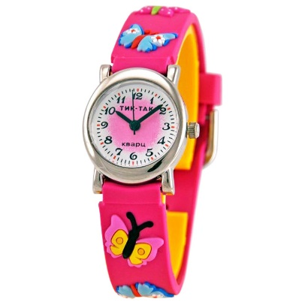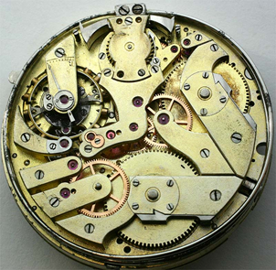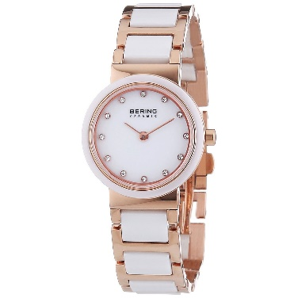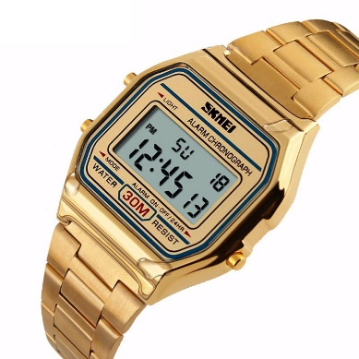

Посмотрите, какие бывают часы. **Наручные**, их носят на руке. Мужские, женские, детские. Электронные и механические.

**Карманные** часы носят в кармане

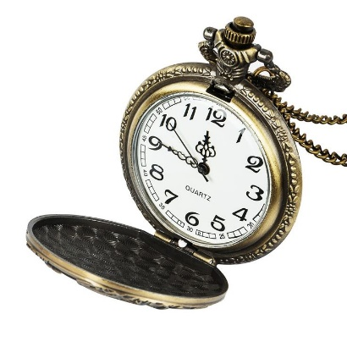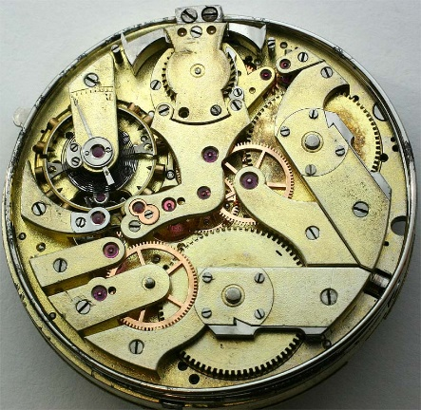

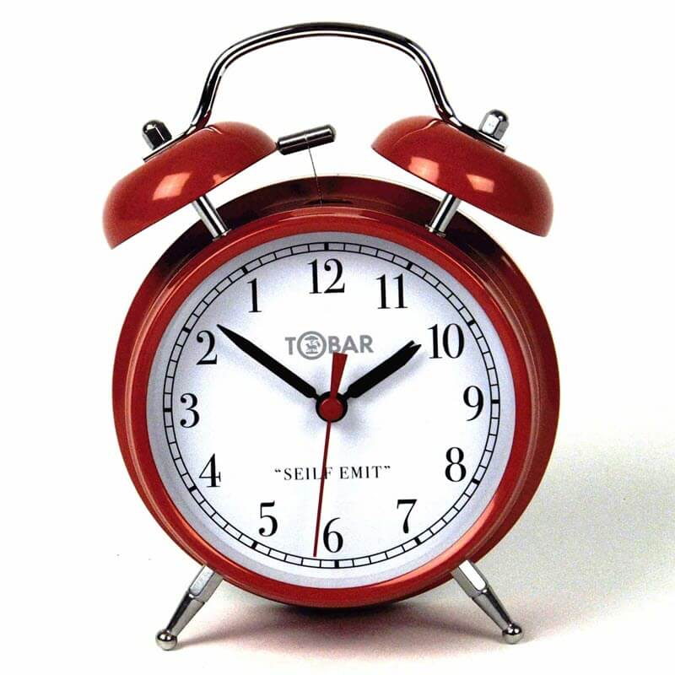

А вот эти часы будят нас по утрам. Думаете, как они называются?

(**будильник**)

Есть часы на башнях – **башенные**. В нашей стране самые главные башенные часы – куранты. Знаете, где они находятся? (на Красной площади, на Спасской башне)

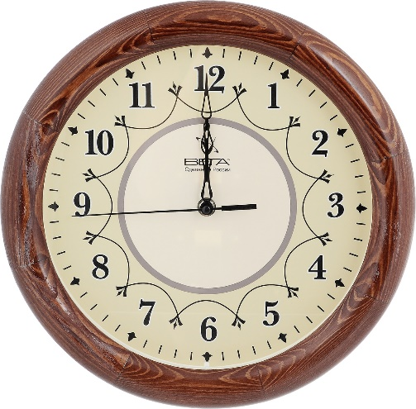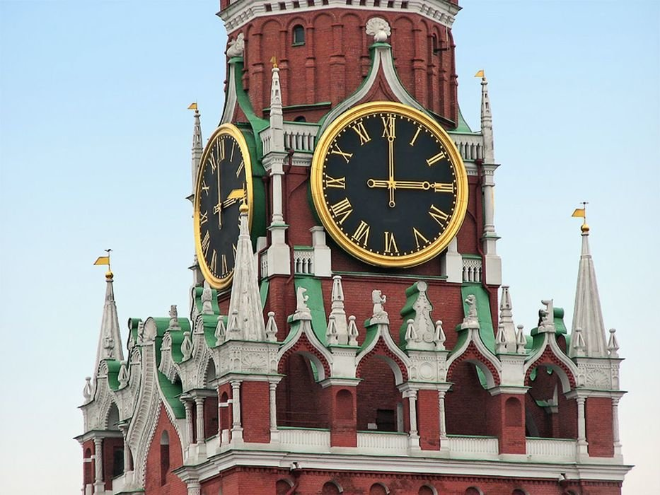

Посмотрите, а какие часы есть у вас дома? (**настенные**, висят на стене)

Человек, который их делает и ремонтирует, называется часовой мастер или часовщик. Место, где собирают часы – часовой завод, мастерская по ремонту – часовая мастерская.

Ребята, как вы думаете, часы существовали всегда? Кто-нибудь знает, как люди узнавали время раньше, когда не было часов? (ответы детей).

Давным-давно, когда не было часов, люди узнавали время по солнцу. Солнце взошло – пора вставать; темнеет – пора заканчивать работу, готовиться ко сну. Но однажды люди заметили, что тени от всех предметов двигаются по кругу; становятся длиннее и короче в зависимости от положения солнца на небе и придумали часы: вкопали столб в землю, начертили круг вокруг столба и разделили на равные части. Каждая часть равнялась 1 часу. Назвали такие часы – **солнечные**. Но пользоваться ими человек не всегда мог.

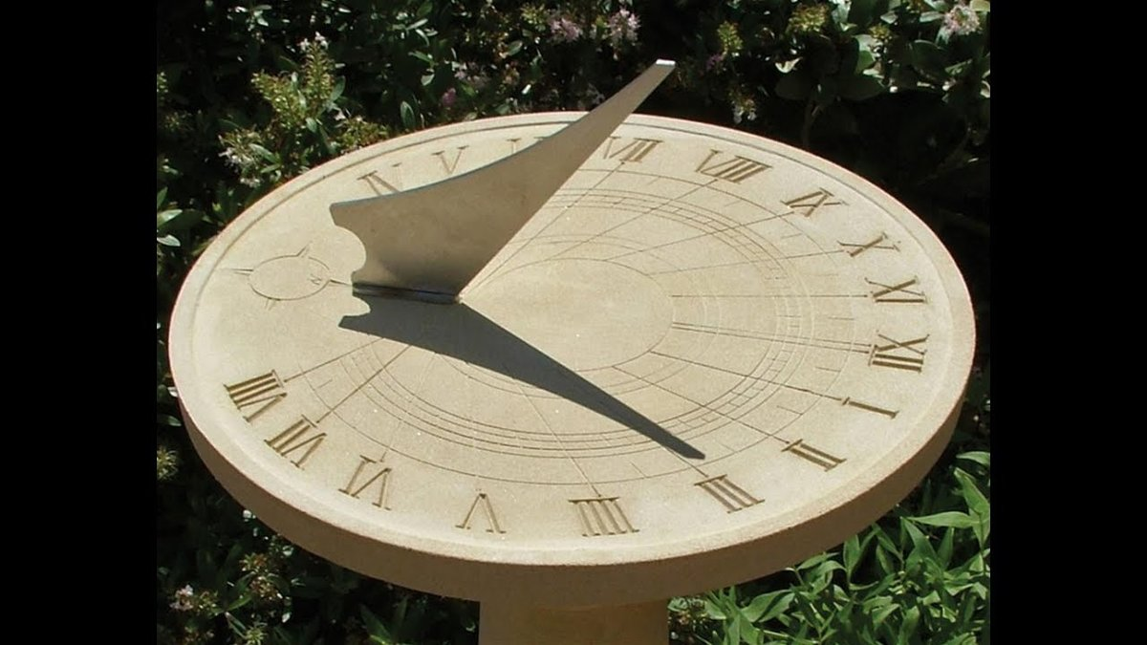

А как вы думаете, почему? (если нужно узнать время, всегда придется к ним бегать, в пасмурную погоду не определишь время)

Да, такими часами люди пользовались не долго, а изобрели **водяные часы**, которые сообщали о времени и ночью, и в хмурый день. В высокий сосуд с маленьким отверстием внизу наливали воду. На сосуде черточки: сколько воды вылилось, столько и времени прошло. Как вы думаете, удобны ли такие часы? *(Нет, воду нужно было постоянно доливать)*

Не случайно с тех пор говорят «Сколько воды утекло! »

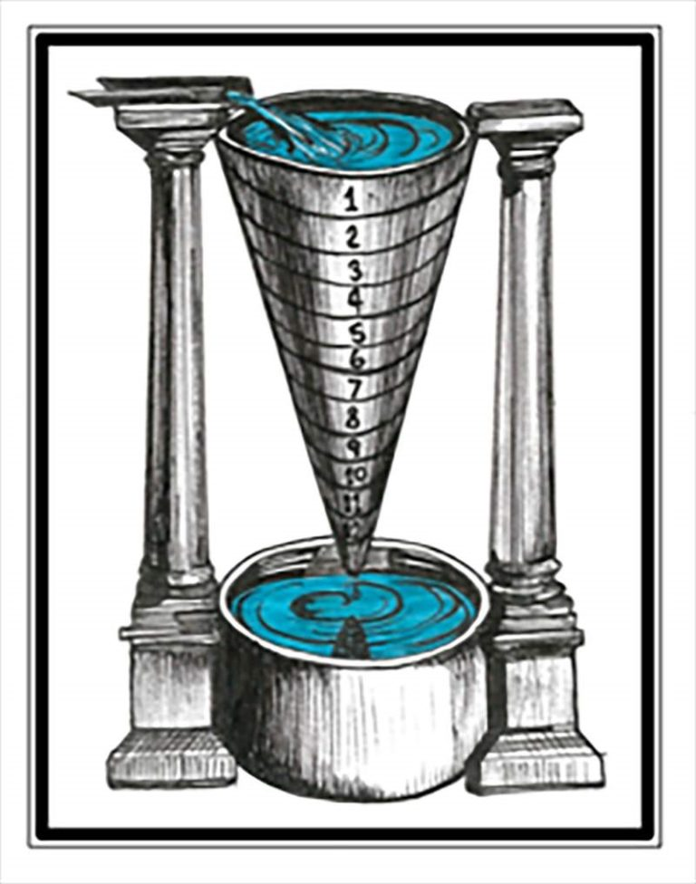

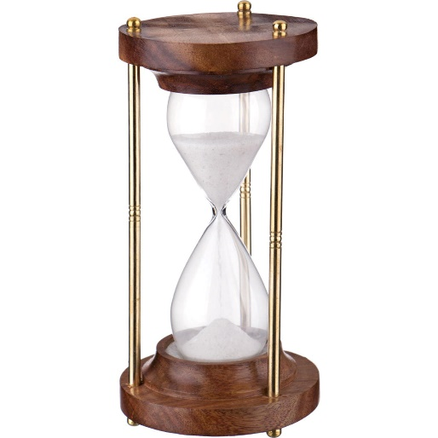

С тех пор прошло немало лет,

И люди поняли ответ,

Что лишь песок он есть один

И бог, и царь и господин.

И придумали песочные часы.

Они состоят из двух конусов соединенных вместе, внутри – песок. Такие часы рассчитаны на определенный промежуток времени: 3, 5, 10 ,20 минут. Часы переворачивают и счет продолжается. Пользуются ли теперь песочными часами? Где и кто?

Правильно песочные часы можно встретить в больницах, санаториях. По этим часам люди получают лечебные процедуры. А в лабораториях биологи и химики ими пользуются во время проведения опытов.

Но все эти часы не совсем точные и ими неудобно пользоваться тогда люди изобрели механические часы, электронные.

Послушайте сказку о часовых.

В стареньких часах-ходиках жили-были две сестрички и брат.

Самую маленькую сестричку звали Cекунда. Она была тоненькая, худенькая всегда быстро прыгала на одной ножке и считала. Ее рыженькие косички смешно торчали в разные стороны. Раз — и Секунда уже прыгнула на новое место, раз — и она снова успела прыгнуть. Очень уважали и ценили Секунду все спортсмены. Они всегда брали с собой на тренировки специальный прибор — секундомер и старались опередить Секунду. Но это было нелегко — уж очень она быстро прыгала. Раз — и секунда уже на новом месте!

Ее сестра Минута была поспокойнее. Секунда 60 раз успевала прыгнуть на одной ножке, пока Минута делала шаг. Она так не торопилась. Но деловые люди города очень следили за ее шагами и старались за каждый ее шаг успеть что-то сделать. Минута не спешила, и все-таки она шла достаточно быстро.

Их старший брат Час был уже солидным человеком. Минута делала 60 шагов, прежде чем он делал один. А уж сколько раз успевала Секунда прыгнуть на одной ножке за это время! Час не суетился по пустякам. Но люди говорили, что и он, с их точки зрения, слишком быстро ходит. Через каждые 24 шага Час объявлял о наступлении нового дня.

Ну а семь братцев — дней недели — вам хорошо знакомы. Кто из них сегодня дежурит? Некоторые часы для забывчивых людей показывают и день недели, и даже месяц, и год. Но мы-то не забываем, какой у нас месяц и год?

Так что на наших часах мы видим только, как прыгает неугомонная Секундочка, шагает Минута и важно выступает Час. Как сделает шаг, так часы бьют. Вот такая история, друзья.

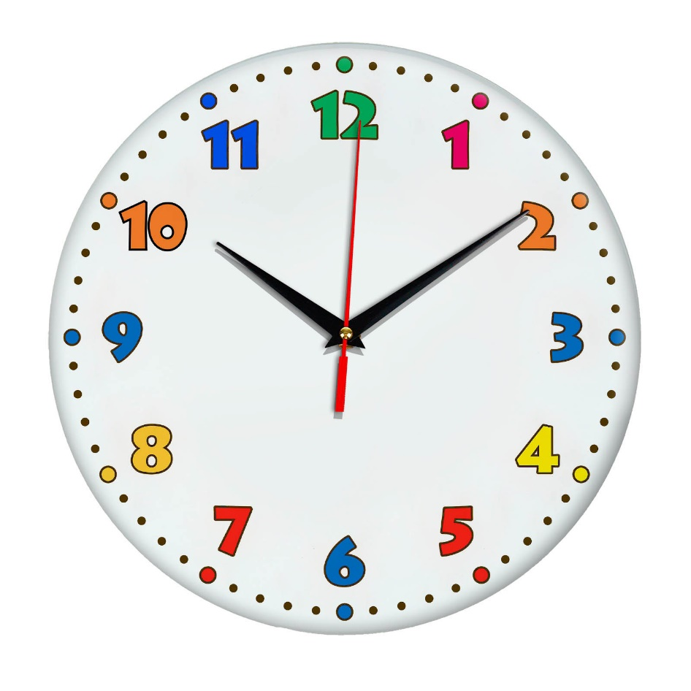

Круг с цифрами называется **циферблат** Стрелки показывают сколько времени в данный момент.

Длинная (большая) стрелка двигается быстро и показывает минуты – минутная, короткая (маленькая) проходит по кругу очень медленно, она показывает часы – часовая, длинная узкая стрелка – секундная, ходит очень быстро.

Минута - небольшой промежуток времени, а час – большой. Когда минутная стрелка проходит весь круг по циферблату, значит прошёл час, когда длинная стрелка на цифре 12, а короткая, например на 6 – это значит, что сейчас ровно 6 часов.

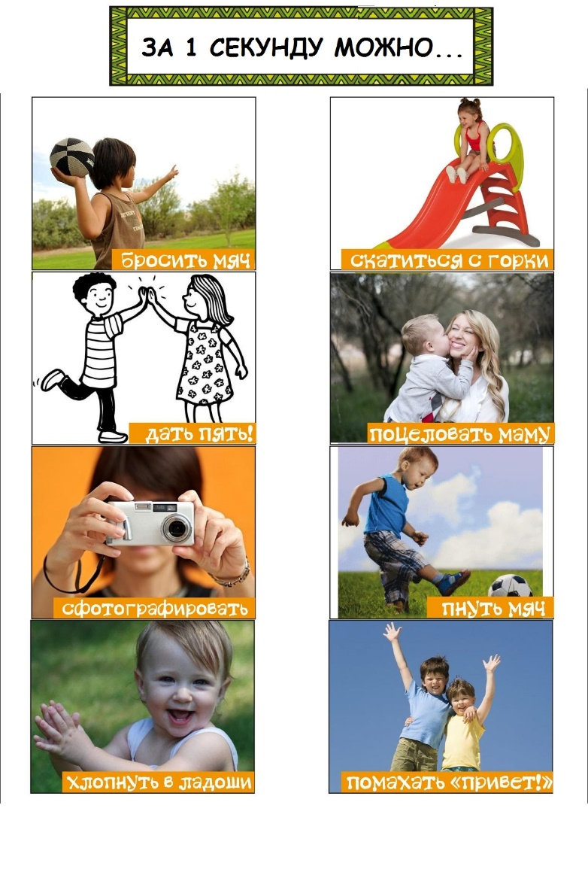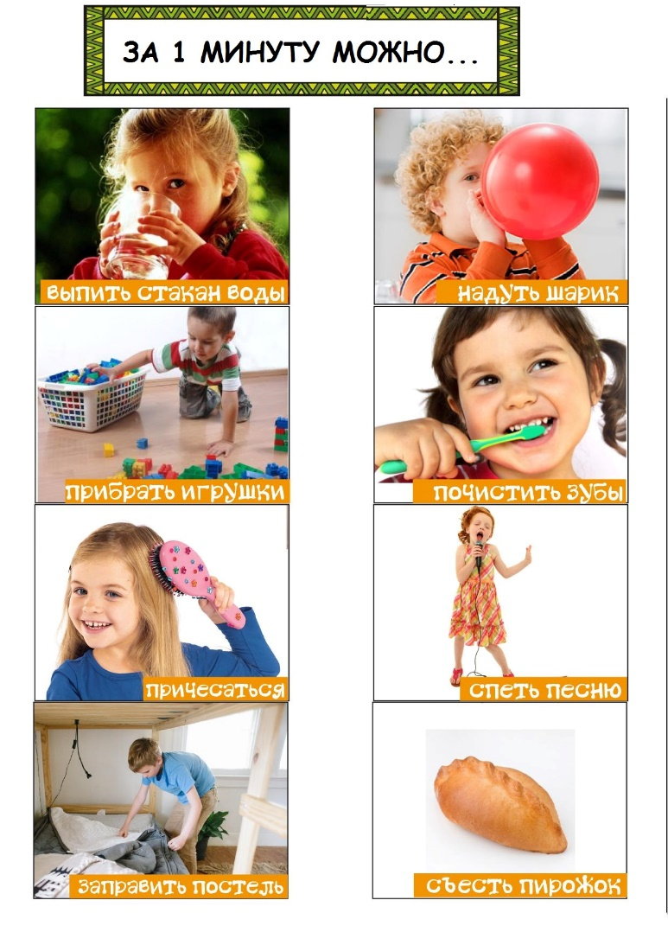

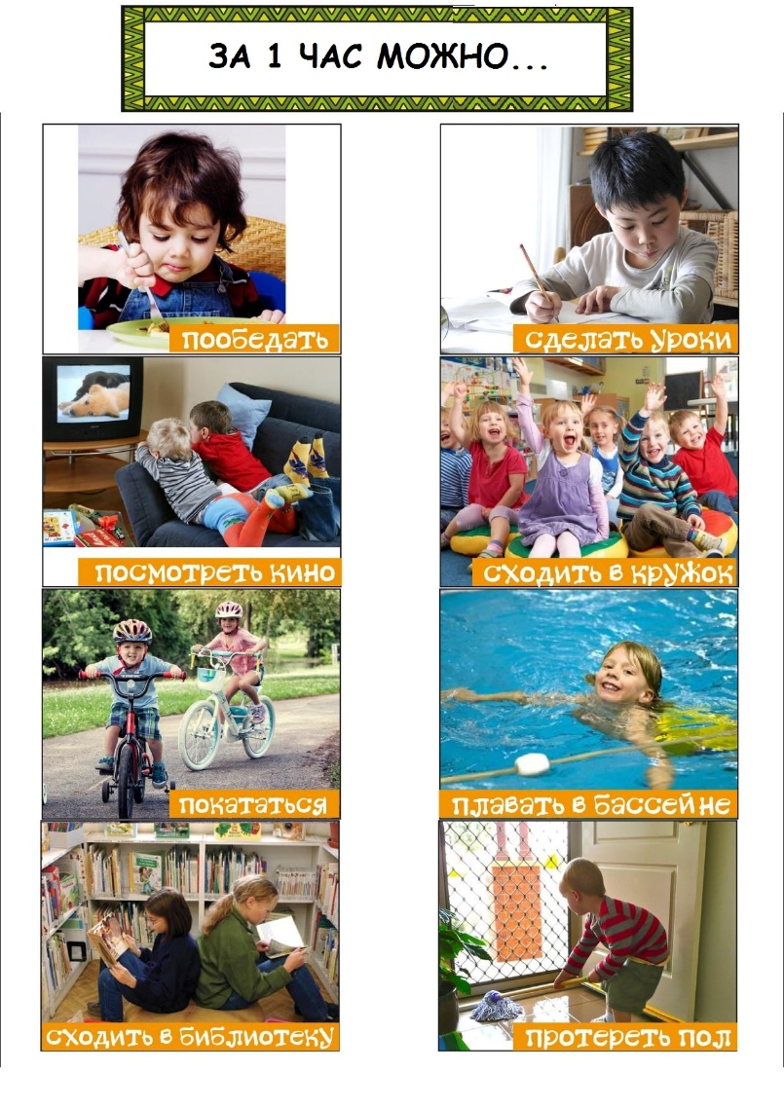

Давайте поиграем. **«Покажи правильно время на часах»**

Послушайте шуточное стихотворение:

*Кот Антипка жил у нас,*

*Он вставал с лежанки в час,*

*В два на кухне ел сосиски,*

*В три – сметану ел из миски*

*Он в четыре умывался,*

*В пять по коврику катался,*

*В шесть тащил сельдей из кадки,*

*В семь играл с мышами в прятки,*

*В восемь – хитро щурил глазки,*

*В девять – ел и слушал сказки,*

*В девять – шел к лежанке спать,*

*Потому что в час вставать.*

Нарисуйте на часах стрелки так, чтобы они показывали время в соответствии с текстом стихотворения и рисунками.

       «В три сметану ел из миски». (Три часа)

       «В шесть тащил сельдей из кадки». (Шесть часов)

       «В семь играл с мышами в прятки». (Семь часов.)

       «В восемь хитро щурил глазки». (Восемь часов.)

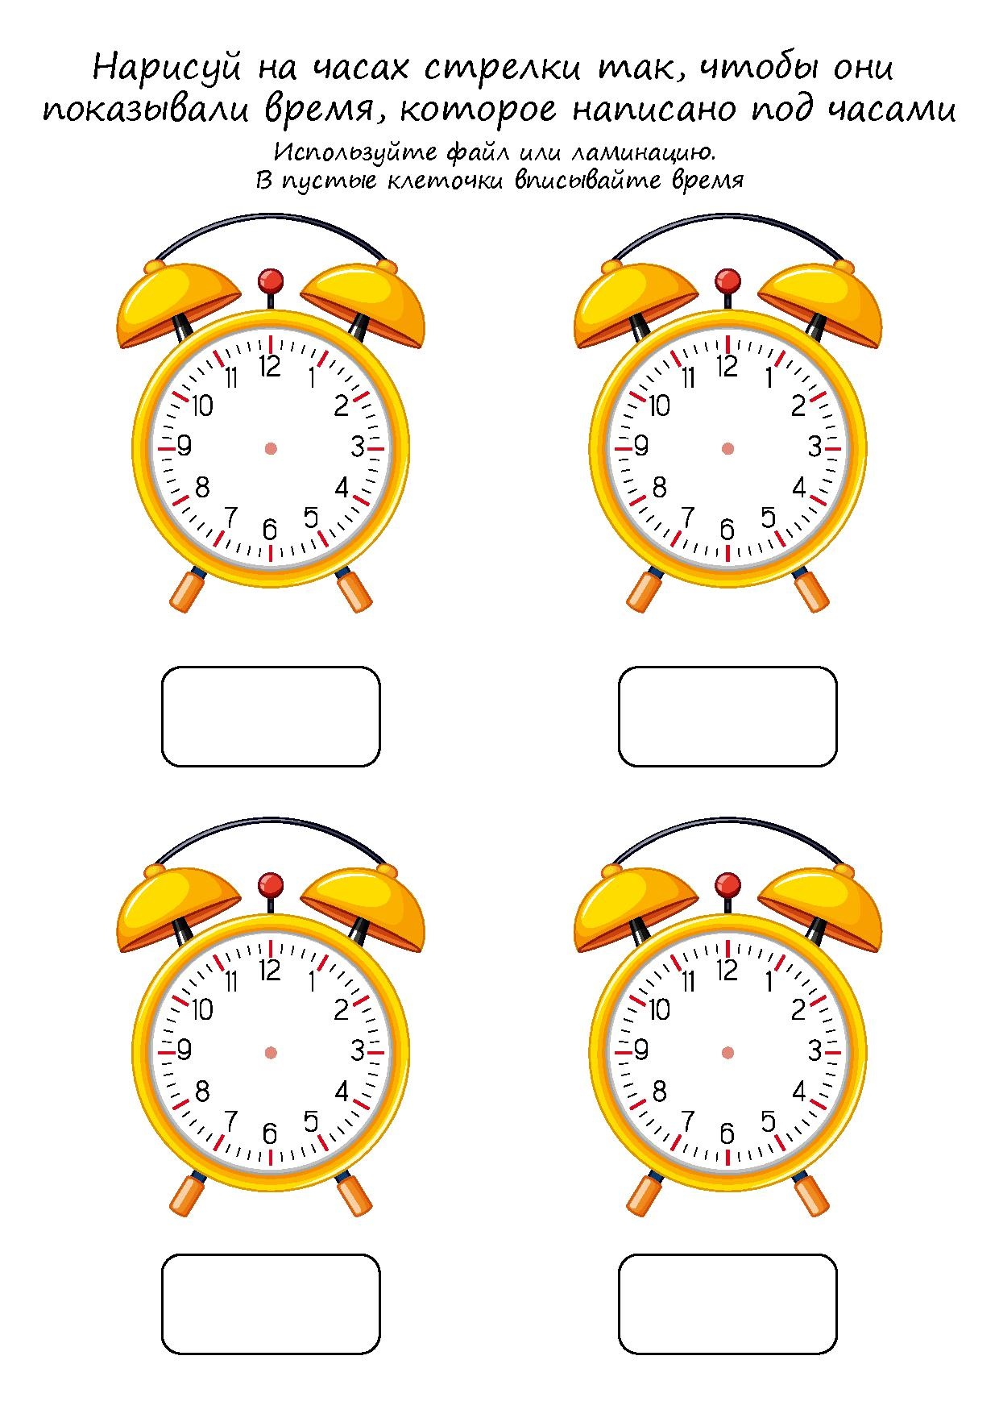



Вопросы.

* Сколько времени было на часах, когда кот ел сметану?
* Сколько времени было на часах, когда кот играл с мышами в прятки? (Семь часов.)
* Сколько времени было на часах, когда кот тащил сельдей из кадки? (Шесть часов.)

Молодцы!

Физминутка.

Тик-так, тик-так,

В доме кто умеет так?

Это маятник в часах,

Отбивает каждый такт (Наклоны влево-вправо.)

А в часах сидит кукушка,

У неё своя избушка. (Дети садятся в глубокий присед.)

Прокукует птичка время,

Снова спрячется за дверью, (Приседания.)

Стрелки движутся по кругу.

Не касаются друг друга. (Вращение туловищем вправо.)

Повернёмся мы с тобой

Против стрелки часовой. (Вращение туловищем влево.)

А часы идут, идут, (Ходьба на месте.)

Иногда вдруг отстают. (Замедление темпа ходьбы.)

А бывает, что спешат,

Словно убежать хотят! (Бег на месте.)

Если их не заведут,

То они совсем встают. (Дети останавливаются.)

А сейчас в своих тетрадках мы напишем графический диктант.

